**残疾人就业保障金项目**

**绩效评价报告**

项目单位∶乌鲁木齐市水磨沟区残疾人联合会

委托单位∶水磨沟区财政局

评价机构∶中国投资咨询有限责任公司

主评人：牛嘉

2023年2月

**目 录**

一、基本情况 1

（一）项目概况 1

1、项目主要内容及实施情况 1

2、项目实施主体 2

3、立项依据 3

4、项目背景 4

（二）项目资金情况 6

（三）项目绩效目标 7

二、绩效评价工作开展情况 8

（一）评价目的、对象和范围 8

（二）评价原则及标准 8

（三）评价方法 9

（四）评价指标体系（附表说明） 10

（五）评价组织实施情况 10

1、评价工作方案的制定 11

2、材料审核、专家评价会 11

3、评价总结阶段 13

4、资料归档 13

三、综合评价情况及评价结论（附相关评分表） 13

（一）评价指标体系 13

（二）项目总体评价结论 15

（三）评分结果 15

四、绩效评价指标分析 16

（一）项目决策情况 16

（二）项目过程情况 24

（三）项目产出情况 29

（四）项目效益情况 35

五、存在的问题及原因分析 38

（一）制度办法不完善，影响项目资金发挥效用。 38

（二）宣教活动频次较少，影响受益群体提出合理需求，也影响及时享受符合条件的优惠政策。 38

（三）科学、规范使用财政资金仍有差距，预算绩效工作仍不够科学，对目标设定的理解和认识还有待提高。 39

六、相关建议 39

（一）完善制度办法，确保资金使用的透明性和有效性 39

（二）合理增加宣教频次，丰富传播渠道，有意识地开展回访活动，建立群众反馈意见建议的途径。 40

（三）加强预算绩效管理理念，落实主体责任。 40

附录 42

**残疾人就业保障金项目**

**绩效评价报告**

# 一、基本情况

## （一）项目概况

### 1、项目主要内容及实施情况

残保金是为保障残疾人权益,促进其就业的资金。乌鲁木齐市水磨沟区残疾人联合会（以下简称“水区残联”）向辖区范围内的各用人单位发布开展年度用人单位按比例安排残疾人就业审核认定工作的通告，明确审核对象、审核时间、申报方式等信息，由水区残联进行申报信息的审核后，汇总成《乌鲁木齐市用人单位安排残疾人就业人数核定信息汇总表》向市残联有关部门报送。水磨沟区辖区范围内用人单位安排残疾人就业情况如下表所示：

|  |  |  |  |  |  |
| --- | --- | --- | --- | --- | --- |
|  | 2017年 | 2018年 | 2019年 | 2020年 | 2021年 |
| 已审核的残疾人就业单位个数 | 236 | 247 | 240 | 218 | 252 |

**注：依据财政部2019年第98号公告《财政部关于调整残疾人就业保障金征收政策的公告》，自2020年1月1日起至2022年12月31日，在职职工人数在30人（含）以下的企业，暂免征收残疾人就业保障金。**

残疾人就业保障金纳入地方一般公共预算统筹安排，主要用于支持残疾人就业和保障残疾人生活。支出方向包括：1、康复培训、社区康复站建设、康复救助；2、购买辅助器具，如电动轮椅、盲杖、助听器以及提供防疫物资；3、精神病人防治、康复；4、上学及参加各类职业教育、技能培训补助；5、自主创业、个体就业扶持，城镇贫困残疾人个体户基本养老保险补贴；6、租住廉租房补贴，老年公寓居家托养补助；7、残疾人残疾程度鉴定费用补贴；8、奖励超比例安排残疾人就业单位。

### 2、项目实施主体

乌鲁木齐市水磨沟区（以下简称“水区残联”）实有人数10人，其中：在职人员10人，离休人员0人，退休人员0人。从部门决算单位构成看，乌鲁木齐市水磨沟区残疾人联合会部门决算包括：乌鲁木齐市水磨沟区残疾人联合会决算。单位无下属预算单位，下设5个科室，分别是：就业办公室、康复办公室、教就办公室、组织建设办公室、培训办公室。乌鲁木齐市水磨沟区残疾人联合会无下属预算单位，下设机构有水磨沟区残疾人劳动就业管理所。

**主要职责：**

代表残疾人的共同利益，听取残疾人意见，反映残疾人需求,维护残疾人的合法权益，全心全意为残疾人服务； 团结、教育残疾人遵守法律，履行应尽的义务，发扬乐观进取的精神，自尊、自信、自强、自立，为社会主义建设贡献力量；弘扬人道主义，宣传残疾人事业，沟通政府，社会与残疾人之间的联系，动员社会理解、尊重、关心、帮助残疾人；会同民政、卫生等相关部门组织开展残疾人的康复社会服务、无障碍设施和残疾预防工作，创造良好的环境和条件，扶助残疾人平等参与社会生活；会同教育部门组织实施残疾人教育工作，促进残疾少年儿童义务教育和残疾人职业教育的发展；会同劳动部门做好残疾人劳动就业工作，负责按比例安排残疾人就业工作，管理残疾人就业保障金；为区政府研究、制定和实施残疾人事业的规划和计划提供依据，并对有关业务进行指导和管理指导和管理残疾人社团组织，开展残疾人事业的交流和合作；协助政府和有关部门，开展残疾人劳动力资源和社会用工调查；推进残疾人按比例就业工作，收缴、管理、使用残疾人就业保障。

### 3、立项依据

（1）《中华人民共和国残疾人保障法》

（2）《残疾人就业条例》

（3） 财政部《残疾人就业保障金征收使用管理办法》（财税（2015）72号）

（4） 乌鲁木齐市残疾人联合会《关于印发乌鲁木齐市用人单位按比例安排残疾人就业人数审核认定管理暂行办法》的通知（乌残（2016）20号）

（5）乌鲁木齐市财政局、国家税务局、地方税务局和残疾人联合会关于转发《自治区财政厅 国家税务局 地方税务局 残疾人联合会<关于印发新疆维吾尔自治区残疾人就业保障金征收管理办法>的通知》的通知（乌财非税（2016）40号）

（6）《关于完善残疾人就业保障金制度更好促进残疾人就业的总体方案》（发改价格规〔2019〕2015号）

### 4、项目背景

**1）什么是残保金？**

残保金全称为残疾人就业保障金，是为保障残疾人权益，由未按规定安排残疾人就业的机关、团体、企业、事业单位和民办非企业单位 (以下简称用人单位) 缴纳的资金。

**2）为什么要征收残保金？**

征收残保金是依据《中华人民共和国残疾人保障法》和《残疾人就业条例》，为充分保障残疾人就业而设立的残疾人就业保障金。目的是为残疾人创造劳动就业条件。国家实行按比例安排残疾人就业制度，国家机关、社会团体、企业事业单位、民办非企业单位应当按照规定的比例安排残疾人就业，并为其选择适当的工种和岗位。达不到规定比例的，按照国家有关规定履行保障残疾人就业义务 (征收残疾人就业保障金)。国家鼓励用人单位超过规定比例安排残疾人就业。为规范乌鲁木齐市按比例安排残疾人就业年审管理工作，根据《残疾人就业保障金征收使用管理办法》（财税（2015）72号）规定，乌鲁木齐市残联制定《乌鲁木齐市用人单位按比例安排残疾人就业人数审核认定管理暂行办法》（乌残（2016）20号），本行政区域内的用人单位，应当按照不少于本单位在职职工总数1.5%的比例安排残疾人就业，达不到上述规定比例的，应当缴纳保障金。

**3）怎样征收残保金？**

用人单位每年应当向所在地残联所属的残疾人就业服务机构，申报上年度本单位安排的残疾人就业人数，在规定时间内进行按比例安排残疾人就业审核和申报缴纳残保金。未在规定时限内审核的，视为未安排残疾人就业。

残保金由用人单位自主申报缴纳，当年度申报缴纳上一年度残保金。残保金由用人单位主管税务机关负责征收，实行属地管理。

**4）残保金的使用范围是什么？**

根据《残疾人就业保障金征收使用管理办法》（财税（2015）72号）规定，保障金纳入地方一般公共预算统筹安排，主要用于支持残疾人就业和保障残疾人生活。支持方向包括：( 一 ) 残疾人职业培训、职业教育和职业康复支出；( 二 ) 残疾人就业服务机构提供残疾人就业服务和组织职业技能竞赛(含展能活动支出，补贴用人单位安排残疾人就业所需设施、设备购置、改造和支持性服务费用，补贴辅助性就业机构建设和运行费用；( 三 ) 残疾人从事个体经营、 自主创业、灵活就业的经营场所租赁、启动资金、设施设备购置补贴和小额贷款贴息，各种形式就业残疾人的社会保险缴费补贴和用人单位岗位补贴，扶持农村残疾人从事种植、养殖、手工业及其他形式生产劳动；( 四 ) 奖励超比例安排残疾人就业的用人单位， 以及为安排残疾人就业做出显著成绩的单位或个人；( 五 ) 对从事公益性岗位就业、辅助性就业、灵活就业，收入达不到当地最低工资标准、生活确有困难的残疾人的救济补助；( 六 ) 经地方人民政府及其财政部门批准用于促进残疾人就业和保障困难残疾人、重度残疾人生活等其他支出；(七) 地方各级残疾人联合会、财政部门应当每年向社会公布保障金用于支持残疾人就业和保障残疾人生活支出情况，接受社会监督。

## （二）项目资金情况

该项目2021年系预算内资金，年初预算批复170万元，但据水区残联称，实际全年到位资金138.47万元，全部使用完毕，需要说明的是部分项目执行，是由中央残疾人事业发展补助资金（转移支付）和区级的残保金一同来保障的。区级残保金资金整体使用情况如下表，各部分资金的使用详情见附件3：

**表1残保金资金使用整体情况表（元）**

|  |  |  |
| --- | --- | --- |
| **序号** | **项目名称** | **金额（元）** |
| 1 | 残疾人康复救助和培训、辅具购买 | 446,233.00 |
| 2 | 残疾人自主创业、个体就业扶持和补助，上学、参加职业技能培训补助 | 224,525.80 |
| 3 | 廉租房租住补贴、居家托养补助和超比例安排就业补助奖励金 | 88,361.00 |
| 4 | 残疾人残疾程度鉴定费用 | 20,858.60 |
| 5 | 其他零散支出 | 604,676.18 |
| 总计 |  | 1,384,654.58 |

## （三）项目绩效目标

年度总体目标：辖区内开展各项残疾人事业，组织残疾人开展康复、就业、培训等惠民活动，完成各项任务，发放各项残疾人补助资金。

1、产出

* 服务辖区内持残疾人人数 ≥3000人
* 满足辖区内残疾人各项需求≥85%
* 发放、支付各项残疾人补贴及时率≥90%
* 节假日慰问经费＝14万元
* 文体宣传经费＝5万元
* 残疾人康复、教就等补贴＝94万元
* 残联专委人员经费＝57万元

2、效益

* 提高残疾人基本生活水平
* 提高残疾人融入社会生活能力
* 受托残疾人及家庭满意度≥85%

# 二、绩效评价工作开展情况

## （一）评价目的、对象和范围

评价对象为水区残联2021年残疾人就业保障金项目，是经常性项目，主要资金用途即为保障残疾人的各类服务，比如辅助器具适配、精神病防治、精准康复、就业扶持、上学及受教育的补助等。

此次评价旨在独立、客观、公正地对该项目进行评价，通过评价，对项目资金使用的合规性、效益性进行分析，总结项目实施做法、经验和问题，提出改进意见，为后期项目执行提供优化依据。也能够激励项目相关执行方，强化工作职责，更为清晰地认识到工作要求标准，主动提高工作效率。

## （二）评价原则及标准

根据财政部《项目支出绩效评价管理办法》（财预（2020）10号）和乌鲁木齐市有关财政支出绩效评价的相关规定，结合项目进度和资金使用情况，遵循“客观、公正、科学、规范”的原则，选取适当的评价方法，按照规范的程序，对资金使用效益进行反映，尤其对于产出和效益进行重点分析。总结经验做法，反思项目实施和管理中的问题，切实提升财政资金管理的科学化、规范化和精细化水平。

绩效评价标准采用计划和历史标准来制定，同时以预先制定的目标、计划、预算和参照历史数据制定的评价标准来对绩效指标完成情况进行评判。

## （三）评价方法

在评价任务的分工及时间安排方面，绩效评价小组在对评价任务进行科学分解的基础上，明确各项任务的内部分工和时间要求。

**资料搜集：**残保金作为一项保障残疾人群体权益的重要性工作，有较多各级指导文件，通过查阅相关政策，才能理解残保金政策实施意义。再比对重评单位提供的资金使用资料，才能判断资金使用是否存在不规范，是否存在影响资金发挥应有效益的因素。

**面访：**对于分析提供资料未能完全获取的信息，采用面访的方式加以收集。

**调查问卷：**对受益群体进行问卷调查，收集受益群体对于该项目的意见和建议。

**公众评判法：**组织专家评审会和向相关方发放调查问卷，从专业的和大众的角度去掌握项目实施后带来的产出和效益，结合财政资金的实际使用情况，与前期制定的绩效目标予以比对，综合分析财政资金在决策、过程、产出和效益等方面存在的问题。

参照财政部《关于印发<项目支出绩效评价管理办法>的通知》（财预〔2020〕10号）中的指导方法，并结合其他相关政策文件及项目具体实施情况，综合运用以上方法，对项目的决策、过程、产出及效益等情况进行客观评价。

## （四）评价指标体系（附表说明）

绩效评价指标体系是衡量绩效目标实现程度的考核工具。根据绩效评价的基本原理、原则和项目特点，结合绩效目标，按照逻辑分析法设计评价指标体系，包括项目决策、项目过程、项目产出和效益四部分内容，体现从项目本身、执行到效果的逻辑路径。

在对项目设置指标时，倾向于最终体现除对残疾人的各项保障外，以及对促进辖区内企业更多雇佣残疾人，增加残疾人就业机会的影响，通过设置评价指标，在“决策-过程-产出-效果”的逻辑推演过程下，充分体现和真实反映项目的完成情况。详见附件1。

## （五）评价组织实施情况

根据《关于进一步加强和规范第三方机构参与预算绩效管理的通知》（新财预〔2021〕49号）、《关于进一步加强自治区全面实施预算绩效管理体系建设的通知》（新财预〔2021〕77号）和《关于2022年度推进乌鲁木齐市全面实施预算绩效管理工作的通知》（乌财综评〔2022〕1号），水磨沟区财政局按程序委托中国投资咨询有限责任公司组建绩效评价小组，负责本项目的绩效评价工作。

### 1、评价工作方案的制定

中国投资咨询有限责任公司组建由牛嘉任主评人、张文妍、程淑婷、章梦瑾、熊俊俊、张思阳为组员的评价工作小组。

评价小组明确评价对象、范围、目标、任务、时间安排和工作要求等具体事项，充分与水磨沟区财政局预算科和水区残联进行充分沟通。在调研、全面了解项目相关情况和水区残联实施目标的基础上，按照有关规定拟订科学可行的绩效评价实施方案。同时，组织评价专家组对绩效评价实施方案进行评议，评议通过后报送水磨沟区财政局审核确定。如评价过程中出现变化，评价小组及时对绩效评价实施方案进行修改和补充，再经评价专家组评定后报送财政局审核确定。

### 2、材料审核、专家评价会

2.1下达评价通知书。水磨沟区财政局向水区残联下达《残疾人就业保障金项目评价通知书》，明确评价目的、内容、任务、依据、评价时间、人员及所需资料清单等方面的事项；

2.2对相关方开展调研。评价小组先到水区财政局预算科开展调研，了解项目内容和预算安排情况，听取项目预算安排意见；后与水区残联了解项目立项背景、往年实施情况、评价年度计划安排和实际实施情况、预算及支出情况，绩效目标的制定及实现情况等，对项目疑点问题进行提问，留存好回答记录；

2.3组建专家组。评价小组依据项目内容遴选评价专家，组成专家组。专家组成员包括业务专家和财政专家等，评价小组及时将专家情况报送水区财政局；

2.4评价小组对水区残联报送的资料进行梳理和汇总，尤其是资金的支出部分，与专家组一起对相关数据进行逻辑推演、前后应证以及项目效果分析，完成预评价工作。对于资料不全或不符合要求的，评价小组明确列出需补充、解释的资料清单，要求项目单位在2个工作日内补充上报，逾期不提供视同资料缺失；

2.5多方获取项目信息。评价小组通过咨询专业人士、查阅资料、问卷调查、电话采访等方式，多渠道获取项目信息；

2.6正式召开专家评价会。评价小组组织召开专家评价会，水区残联财务及经办人员汇报项目计划内容和实施方案情况，专家组通过审核项目资料和听取汇报，对项目财务管理规范性、项目实施管理规范性以及项目效果等内容进行评价，并就具体问题和水区残联有关人员进行沟通交流。

### 3、评价总结阶段

3.1撰写报告。评价小组依据评价实施阶段得到的数据信息，对其进行重点内容采集、汇总、分析，以尽可能完整地展现项目全貌。绩效评价报告主要包含基本情况、绩效评价工作开展情况、综合评价情况及评价结论、绩效评价指标分析、存在的问题及原因分析、有关建议等六部分。

3.2提交报告。评价小组在专家评价会后5个工作日内，向水区财政局及水区残联提交评价报告和资料手册，并根据反馈信息进行修改。

### 4、资料归档

评价小组在评价完成后，收集整理评价项目的纸质、电子档案，进行相关资料的归档整理，确保资料的真实性、完成性和有效性，不存在伪造、变造、隐匿或擅自销毁的情况。

# 三、综合评价情况及评价结论（附相关评分表）

## （一）评价指标体系

根据绩效评价工作的相关规定，结合该项目的具体情况选择对应的指标及权重，评价指标体系分为决策（16%）、过程（22%）、产出（42%）、效益（20%）4个一级指标，11个二级指标，23个三级指标。

绩效评价采取百分制的计分方式，其中决策标准分为16分，该部分指标主要考核三方面的内容：项目设立背景是否符合国家、市、部门三级文件的相关规定，是否经相关审批部门科学审议后决定；项目立项被确认后，绩效目标设置是否依托于项目内容，是否可以完整、科学地反映用于该项目专项资金的使用效益；项目论证可行性后的预算资金申请流程是否合规且具备相关依据支撑，是否获得财政部门批复。

过程标准分为22分，该部分指标主要考核两方面的内容：资金管理过程中的资金执行率以及支出的规范性；目标实现的保障机制（财务管理制度、项目业务管理制度）是否健全、完备，项目实施过程中制度执行是否有效。

产出标准分为42分，该部分指标主要考核的是“花多少钱，办多少事”中的“办多少事”。主要是四个方面的内容：产出数量、质量、成本、时效等绩效目标的实现程度；

效果标准分为20分，该部分指标主要考核的是“办多少事”的效果。主要是两个方面的内容：社会效益、可持续影响效益以及相关方对项目实施的满意程度。

绩效评价结果采取评分和评级相结合的方式，具体分值和等级根据不同评价内容设定。总分设置为100分，等级一般划分为四档：90（含）-100分为优、80（含）-90分为良、60（含）-80分为中、60分以下为差。

## （二）项目总体评价结论

为全面、科学、客观和公正分析该项目专项资金的使用效益，评价小组基于同类型项目的评价先例，综合行业和财政专业人员的意见后，采取调阅项目相关资料、问卷调查和召开专家评审会等形式对该项目进行重点绩效评价分析，综合得出结论：

依据建立的评价指标体系，综合评定“残疾人就业保障金项目”绩效评价得分为92.68分，绩效等级为“优”。

## （三）评分结果

本次绩效评价遵循科学规范、公开公正、绩效相关和问题导向的原则、重点对项目的资金投入与各项制度的规范性、完备性和健全性以及产出与效益效果进行评价分析，一级指标评价得分情况详见下表2，详细评价指标得分情况见附件1。

**表2一级指标评价得分情况表**

|  |  |  |  |
| --- | --- | --- | --- |
| **指标类型** | **分值** | **评价得分** | **得分率** |
| 项目决策 | 16 | 14.3 | 89.38% |
| 项目过程 | 22 | 19.09 | 86.77% |
| 项目产出 | 42 | 40.79 | 97.12% |
| 项目效益 | 20 | 18.5 | 92.5% |
| 合计 | 100 | 92.68 |  |

# 四、绩效评价指标分析

绩效评价指标体系是评价思路的集中体现，针对该项目设置的评价指标体系涵盖以下方面内容，立项依据的充分性、规范性；绩效目标设置与项目进度的匹配性；资金分配、使用和管控的有效性；财务、业务、招投标管理制度编制的适用性和执行的有效性；项目实施管理过程中，辅助器具的采购、验收和使用，各项补贴的申请、审批和发放等残疾人服务是否达到预期效果。

为更为直观地反映该项目的资金使用效益，设计面向残疾人的调查问卷（附件2）并发放，回收问卷份数383份，问卷结果分析会受到回收份数的限制。

## （一）项目决策情况

包括项目立项、绩效目标和资金投入3个二级指标，主要考核项目立项和绩效目标的靶向性、合理性和专项资金的使用方向，指标分值16分，评价得分14.3分，得分率为89.38%。

**1、项目立项** 该二级指标下设2个三级指标，指标分值6分，评价得分5.7分，得分率为95%。

（1）立项依据充分性。主要评估该项目立项内容是否有相关文件支撑。

根据《残疾人就业保障金征收使用管理办法》，残保金是为保障残疾人权益，由未按规定安排残疾人就业的机关、团体、企业、事业单位和民办非企业单位缴纳的资金，无论缴纳残保金还是安置残疾人就业都是企业需要履行的社会责任。

残疾人是需要全社会关心和帮助的特殊困难群体，残疾人问题是社会问题，促进残疾人就业是全社会的共同责任。缴纳保障金是用人单位履行按比例安排残疾人就业义务的一种代偿形式，是让用人单位平等地履行应尽责任和义务。收费不是目的，目的是引导、鼓励和督促用人单位尽可能多安排残疾人就业，使有能力的残疾人实现就业，参与社会生活，更好地保障残疾人权益。

该项目在使用残保金时，基本依据相关文件执行，部分资金执行如下表所示：

|  |  |  |  |  |
| --- | --- | --- | --- | --- |
| **表3-1 残疾儿童康复救助、服药救助、辅助救助** | | | | |
| **序号** | **依据文件** | | | **名称** |
| 1 | 乌鲁木齐市残疾人联合会和乌鲁木齐市财政局《乌鲁木齐市残疾人辅助器具适配补贴实施细则（试行）》（乌残（2020）14号） | | | 多功能护理床、铝合金轮椅、电动轮椅 |
| 2 | 《2021年水区残联举办社区康复协调员培训班实施方案》 | | | 社区康复协调员培训班（170名康复协调员） |
| 3 | 《乌鲁木齐市残疾人联合会和乌鲁木齐市卫生计生委等部门联合下发的《乌鲁木齐市残疾人精准康复服务行动实施方案（试行）的通知》（乌残（2017）38号） | | | 建立残疾人康复站（购买按摩车、下肢功率车、中医火罐） |
| 4 | 2021年乌鲁木齐市文明城市工作要求，做好无障碍设施的配套工作，要为视力和听力残疾人提供手语、盲文等信息无障碍服务。 | | | 采购残疾人辅具（盲杖、助听器、放大镜、手写白板） |
| 5 | 助听器 |
| 6 | 乌鲁木齐市残疾人联合会和乌鲁木齐市财政局《乌鲁木齐市16岁以下残疾儿童少年康复救助项目实施细则（试行）》（乌残（2018）40号），0-7岁残疾儿童康复救助项目经费由区县承担，8-16岁市级负担20%，区级负担80%。 | | | 残疾儿童少年康复救助项目（康复救助经费） |
| 7 | 《乌鲁木齐市残积人家庭医生签约服务工作实施方案的通知》（乌卫基层卫生（2018）8号） | | | 精神残疾人服药救助 |
| 8 | 精神残疾人吃药 |
| 9 | 乌鲁木齐市残疾人联合会《关于盲人按摩行业疫情防空培训和演练工作方案》 | | | 盲人按摩店，一站式服务大厅防疫物资购买 |
| **表3-2残疾人自主创业、个体就业扶持和补助，上学、参加职业技能培训补助** | | | | | |
| **序号** | | | **依据文件** | | **名称** |
| 1 | | | 乌鲁木齐市残疾人联合会和乌鲁木齐市财政局《乌鲁木齐市残疾人学习机动车驾驶技能培训补贴暂行办法》（乌残（2011）99号） | | 机动车培训和驾照补贴 |
| 2 | | | 乌鲁木齐市残疾人联合会、乌鲁木齐市财政局和乌鲁木齐市劳动和社会保障局《转发自治区劳动和社会保障厅、财政厅、残疾人联合会《关于城镇贫困残疾人个体户参加基本养老保险给予适当补贴有关问题的通知》（乌残（2005）102号） | | 城镇贫困残疾人个体工商户基本养老保险补贴工作经费 |
| 3 | | | 乌鲁木齐市残疾人联合会《关于用残疾人就业保障金补助残疾人上学及参加各类职业教育、技能培训的暂行规定》（乌残（2008）7号） | | 残疾学生上学学费补助 |
| 4 | | | （关于印发《乌鲁木齐市扶持残疾人自主创业个体就业办法》的通知）（乌残（2019）19号） | | 残疾人自主创业个体就业扶持资金 |
| **表3-3廉租房租住补贴、居家托养补助和超比例安排就业补助奖励金** | | | | | | | |
| **序号** | | | | **依据文件** | | **名称** | |
| 1 | | | | 乌鲁木齐市残疾人联合会《乌鲁木齐市城镇残疾人租住廉租房补贴暂行办法》（乌残（2009）24号） | | 城镇残疾人上半年租住廉租房补贴 | |
| 2 | | | | 城镇残疾人下半年租住廉租房补贴 | |
| 3 | | | | 乌鲁木齐市残疾人联合会和乌鲁木齐市财政局《关于提高困难残疾人居家托养和寄宿制托养资助标准的通知》（乌残（2013）68号）、关于转发中国残联《关于印发《残疾人托养服务基本规范（试行）的通知》的通知（乌残（2014）10号）、乌鲁木齐市贫困残疾人居家托养资助暂行办法（乌残（2011）30号） | | 老年公寓一季度至四季度居家托养补助 | |
| 4 | | | | 乌鲁木齐市残疾人联合会和乌鲁木齐市财政局《乌鲁木齐市按比例安排残疾人就业工作奖励暂行办法》（乌残（2004）65号） | | 超比例安排残疾人就业单位奖励金 | |
| **表3-4残疾人残疾程度鉴定费用** | | | | | | | | |
| **序号** | | | | | **依据文件** | **名称** | | |
| 1 | | | | | 《水磨沟区残疾人残疾程度鉴定费用补助办法（试行）》（水残发（2018）1号） | 第一季度残疾人残疾程度鉴定费用补助 | | |
| 2 | | | | | 第二季度残疾人残疾程度鉴定费用补助 | | |
| 3 | | | | | 第三季度残疾人残疾程度鉴定费用补助 | | |

其余为补贴居民医疗补贴、慰问、购买防疫物资、开展活动等，残保金的收支均有国家、自治区及市级的文件支撑，因此，**指标分值3分，评价得分3分，得分率为100%。**

（2）立项程序规范性。主要评估该项目立项程序合法性。

水区残联在履行乌鲁木齐市残联关于印发《乌鲁木齐市用人单位按比例安排残疾人就业人数审核认定管理暂行办法》的通知（乌残（2016）20号）时，**未能向评价组提供文件中提及的检查、抽查等资料**，提供的是向辖区范围内的各用人单位发布开展年度用人单位按比例安排残疾人就业审核认定工作的通告以及《乌鲁木齐市用人单位安排残疾人就业人数核定信息汇总表》（涉及个人隐私，只是截图形式提供部分信息）。残保金在支出时，基本都有正式的请示（附带明细表）和领导签批，部分资金支出还有正式的会议记录佐证。**该项指标3分，酌情扣减10%权重分，评价得分2.7分，得分率为90%。**

2、**绩效目标** 该二级指标下设2个三级指标，指标分值6分，评价得分5.4分，得分率为90%。

（1）绩效目标合理性。主要评价绩效目标是否完整、合理，是否与计划和预算相匹配，且明确目标实现的时间。

该项目设置数量指标、质量指标、时效指标、成本指标、社会效益指标、可持续影响指标和满意度指标共七条二级指标。详见下表4：

**表4 2021年项目支出绩效目标表**

|  |  |  |  |  |
| --- | --- | --- | --- | --- |
| 项目支出绩效目标表 | | | | |
| 项目总体目标 | 发展辖区内持证残疾人各项事业，开展残疾人精准康复、接受教育、职业技能培训、解决残疾人就业岗位，完善对残疾人的社会保障和改善残疾人的基本生活状况。 | | | |
| 绩效指标设置情况 | 一级指标 | 二级指标 | 三级指标 | 指标值（包含数字及文字描述） |
| 产出指标 | 数量指标 | 服务辖区内持残疾人人数 | ≥3000人 |
| 质量指标 | 满足辖区内残疾人各项需求 | ≥85% |
| 时效指标 | 发放、支付各项残疾人补贴及时率 | ≥90% |
| 成本指标 | 节假日慰问经费 | =14万元 |
| 文体宣传经费 | =5万元 |
| 残疾人康复、教就等补贴 | =94万元 |
| 残联专委人员经费 | =57万元 |
| 效益指标 | 社会效益指标 | 提高残疾人基本生活水平 | 有效提高 |
| 可持续影响指标 | 提高残疾人融入社会生活能力 | 有效提高 |
| 满意度指标 | 满意度指标 | 受托残疾人及家庭满意度 | ≥85% |

各项三级指标的设置符合二级指标的要求，对应关系无误；指标具备一定的明确性、可衡量性、可实现性、相关性和时效性，但残保金支出项繁多，涉及康复、辅具购买、补贴等，现设指标较为**笼统**地以服务、满足残疾人人数和需求比率来代替； 成本指标涉及节假日慰问、文体宣传、康复及专委人员费用等，与残保金2021年度实际支出内容**有一定偏误**，且与数量指标的**对应关系较弱**。因此，扣减20%权重分，**指标分值3分，评价得分2.7分，得分率为90%。**

（2）绩效指标明确性。

该项目所设置的三级指标与该项目具有一定的关联度，反映水区残联单位职能，**但不具备关键指标突出的要求**，与其他项目目标相比，没有突出残保金的特点。指标值描述较为清晰，有可行的佐证资料收取途径用以验证目标值，但因没能提供详细的年度工作计划，且没有可查询到的指标对应基准，**因此指标值在对应年度计划和用评价标准衡量方面有所欠缺**。扣减10%权重分，**指标分值3分，评价得分2.7分，得分率为90%。**

**3、资金投入** 该二级指标下设2个三级指标，指标分值4分，评价得分3.2分，得分率为80%。

（1）预算编制科学性。该指标主要考量预算编制流程以及获得批复情况。

该项目经水磨沟区财政局《关于下达水磨沟区部门预算的通知》（水财发〔2021〕24号）文件批准，该项目资金得以保障，项目系2021年预算内资金，共安排资金170万元，于2021年年初下达。水区残联未能向评价组提供完整的预算编制表或是流程，从水区财政的部门预算批复中，可知的是该笔资金分为就业工作经费、培训工作经费、康复工作经费、教育就业工作经费、组联工作经费、慰问残疾人经费和其他残疾人就业保障金支出，因此，适当扣减20%权重得分，**指标分值2分，评价得分1.6分，得分率为80%。**

（2）预算编制合理性。

该项目为经常性项目，水区残联提供近五年的预算资金安排和资金实际使用情况，基本上项目资金年度间差别不大，除2019年年初预算资金安排372万元，据了解主要是增加了残疾儿童康复经费部分，其余年份预算资金安排基本上是在200万元左右。资金支出去向也基本是康复服务、接受就业技能培训、个体经营补贴、就业、服药救助、辅具发放、居家托养、廉租房等，项目资金还是会根据每年开展的活动以及辖区内残疾人人数增减略有不同。但水区残联还是未能提供单独完整的项目预算编制明细，列示清楚各支出项的预算计划和测算依据等。因此，扣减20%权重分，**指标分值2分，评价得分1.6分，得分率为80%。**

## （二）项目过程情况

主要从资金管理和组织实施两方面考查资金的支付情况、项目实施管理的有效性，指标分值22分，评价得分19.09分，得分率为86.77%。

**1、资金管理** 该二级指标下设3个三级指标，指标分值10分，评价得分9.04分，得分率为90.4%。

（1、2）资金到位率、预算执行率

根据《关于下达水磨沟区部门预算的通知》（水财发〔2021〕24号），该项目年初预算数170万元，但据单位称，仅到位138.47万元，资金到位率81.45%。依据评分标准，扣减18.55%权重分，指标分值3分，评价得分2.44分，得分率81.33%。

**预算执行率，**实际到位资金138.47万元全部使用完毕，因此，指标分值3分，评价得分3分，得分率100%。

（3）资金使用合规性。评估项目资金使用是否符合专款专用的要求。

该项目资金使用符合国家财经法规和财务管理制度以及有关预算资金使用规定，水区残联使用资金基本符合项目支出要求，使用资金申请表报批相关领导后，再予以支付。不存在截留、挤占、挪用、虚列支出等情况。

但在核对资金支出明细过程中，评价组发现2021年度残保金21,710元用于购买复印机、计算机和打印机，同时，有450,123.88元用于支付业务大厅窗口的临聘人员工资、社保等，前一项经与水区残联核对，为的是改善办公环境，后一项主要是大部分临聘人员都为具备工作能力持证上岗的残疾人员（全部资金使用明细见附件3）。因此，综合考虑后酌情扣减10%权重分，**指标分值4分，评价得分3.6分，得分率为90%。**

**2、组织实施** 该二级指标下设4个三级指标，指标分值12分，评价得分10.05分，得分率为83.75%。

（1）财务管理制度健全性。

该项指标涉及预决算、资金拨付、资金使用管理、招投标、审计及绩效评价五项工作安排。

水区残联设有预算管理制度，明确预算管理职责与分工，对预算的编制、汇总、审批，预算的执行与分析，预算调整追加及决算考评做出规范要求；决算报表编制制度，对决算数字，决算结构，年终决算内容和年终结账操作步骤做细致说明；货币资金管理办法，对单位所有货币资金进行管理、控制和监督。货币资金包括：现金、银行存款、零余额账户用款额度和其他货币资金；财务票据管理制度，对财务票据购买、保管、使用的各个环节进行约束和限制；财务收支业务管理办法，加强收支业务内部管理，包括有人员经费、差费、公务接待费、车辆维修费、采购项目支出和其他公务费用支出等；水区残联的政府采购规程和合同管理办法，对物资进行采购管理和监督，对后续合同等环节进行规范；水区残联制定有内部审计制度，预算绩效管理依照水区财政要求开展，按时按要求地报送绩效目标、绩效监控和绩效评价。以上，水区残联的财务管理制度依据评分细则基本都具备，**该项指标分值3分，评价得分3分，得分率100%。**

（2）业务管理制度健全性。

水区残联未能提供完备的组织服务与管理服务制度、计划或是工作安排等资料，即残保金用于就业、康复、教育、扶贫、社区工作等**缺乏专门的实施办法或是制度的保障**。

残保金支出用途基本符合要求范围内，但在各部分实际资金执行时，尤其是人员类补助时，会受到人数及其他客观条件影响，与预期各部分资金使用安排有所差异。但整体来看，资金使用未超预算安排。

水区残联制定有项目管理制度，对从项目立项到审批到最终执行制定相关要求和标准，但在面对突发公共卫生事件时，**未有对应的制度和办法用以保障他们的权益。**

经与水区残联沟通，且查看部分图片、信息资料，水区残联会不定期走访残疾人店铺、家庭等，进行节日慰问等探访活动，还会对社区专干进行相关培训。因此，扣减25%权重分，**指标分值3分，评价得分2.25分，得分率为75%。**

（3）制度执行有效性

辅助器具等物资采购，使用定点采购（根据文件），政采云采购（流转日志、合同、验收单），但是评价组比对资料后，发现还是有部分虽不属于集中采购物资范畴的物资在采购时，受时间等因素影响，**未采用合适的政府采购途径**，直接进行了购买。发放购买物资时，基本都有发放表和签收单。

在发放相关政策补助时，基本都是由符合条件的个人填报《XX事项申请审批表》后，经社区（村），管委会、乡镇（街道）审核评估，区县残联审批同意，再下拨相关物资或是补贴至管委会，再由管委会发放至个人。经与水区残联确认，纸质版审批表审核时，残联会确认申请及前期审批信息，且会留档纸质版资料。

所列支项目基本都有文件依据，资金支出时基本都有正式的请示和领导签批、明细表、发票。但是存在部分项目，比如购买电脑、打印机，与残保金要求支出去向不是很相符。因此，扣减10%权重分，**指标分值3分，评价得分2.7分，得分率为90%。**

（4）业务培训有效性及受理审核规范性

经与水区残联沟通，人员补贴类资金基本是以符合条件的个人向所在辖区的社区、管委会申请，后经社区（村），管委会、乡镇（街道）审核评估，区县残联审批同意后，再行下发。位于审核前端的社区（村），管委会、乡镇（街道）属于初审环节，对各项补贴政策、业务操作应熟知，水区残联对于负责初审环节的人员有培训教育义务。**水区残联未向评价组提供关于各项业务的操作手册等指导性操作流程**，同时，评价期内，根据残保金支出项得知，水区残联开展社区康复协调员培训班（170名康复协调员），分12期，每期3课时，对各片区管委会残疾人工作专干、社区康复协调员进行培训，内容是解读残疾人康复工作政策文件，辅具适配服务知识及技术。其余培训，水区残联提供照片用以佐证，未形成相关培训记录。**以上，业务培训部分依据资料分析，扣减30%权重分。**

经与水区残联沟通，各社区（村），管委会、乡镇（街道）有负责残联业务的专干，上岗前均经基本业务知识技能的培训。通过查阅各项补助业务的申请资料，审批流程初审即为社区（村），管委会、乡镇（街道），有相应的审批留痕。以上，受理审核规范性部分不扣分。

因此，综上，扣减30%权重分，**指标分值3分，评价得分2.1分，得分率为70%。**

## （三）项目产出情况

主要从数量、质量、时效、成本四方面考查资金的使用情况，指标分值42分，评价得分40.79分，得分率为97.12%。

**1、数量指标** 该二级指标下设2个三级指标，指标分值12分，评价得分12分，得分率为100%。

（1）购买辅具类别

残疾人辅助器具是指能够有效地防止、弥补、减轻或替代因残疾造成身体功能减弱或丧失的产品、器械或技术系统。国内一般通行的分类方式是按使用人群进行分类：肢体障碍者的辅助器具，视力障碍者辅助器具、听力和言语障碍者辅助器具、智力障碍者辅助器具，涉及生活日用、行动等方面。但经比对，以及与水区残联沟通，该项目在评价期间内，购买的辅具按照作用分类可能更为合适，可以分为代偿功能类（电动轮椅、助听器、铝合金轮椅），辅助生活类（盲杖、坐便椅、放大镜），康复、治疗类（多功能护理床、按摩车、下肢功率车、中医火罐），涉及使用人群有行走障碍和听力障碍者。因此，该项目购买辅具类别至少为三类，**该指标满分为6分，得分6分，得分率100%。**

（2）补贴对象类型

该项目在评价期内，向残疾儿童少年定点康复机构支付康复救助资金；为符合发放条件的精神残疾人发放救助；以购买服务的方式委托各社区卫生服务中心，为辖区265名精神残疾人提供连续、可及的基本精神医疗卫生和健康管理服务；为3名学习机动车驾驶技能培训并符合条件的残疾人进行60%的学费补贴；为辖区6名个体就业的残疾人，补助2020年度养老保险20%；为辖区5名残疾学生，补助上学及参加各类职业教育技能培训学费；为辖区41名自主创业个体就业户进行扶持；为辖区低保户残疾人家庭，提供廉租房补贴；为老年残疾人提供居家托养补助；为申请残疾程度鉴定的人员，提供鉴定费补助；为符合条件的残疾人提供医疗补贴；其余多为组织活动或是慰问。以上，至少有8类群体通过残保金获得补贴，因此，**该指标满分为6分，得分6分，得分率100%。**

**2、质量指标** 该二级指标下设3个三级指标，指标分值17分，评价得分15.9分，得分率为93.53%。

（1）政策知晓率

残疾人相关政策宣传资料，水区残联提供简报资料有，2021年3月3日全国第22次“爱耳日”宣教活动，组织“六一”儿童节残疾儿童观影活动以及其他节日慰问等。同时，通过调查问卷第1题、第2题结果分析如下：

问卷题1**（单选题，有效答题383人次）:** 您对水区在残疾人就业、残疾人生活补助、残疾人康复救助等方面的政策，是否了解？

|  |  |  |  |
| --- | --- | --- | --- |
| 选择项目 | 了解 | 基本了解 | 不了解 |
| 数量 | 217 | 139 | 27 |
| 占比 | 56.66% | 36.29% | 7.05% |

注：了解度 =了解100%*56.66%+基本了解80%*36.29%=85.69%

问卷题2**（多选题，有效答题383人次）:** 您是通过哪种渠道了解到残疾人保障的相关政策的？

|  |  |  |  |
| --- | --- | --- | --- |
| 选择项目 | 街道社区宣传 | 各种媒体 | 亲戚朋友，左邻右舍 |
| 数量 | 352 | 186 | 122 |
| 占比 | 91.91% | 48.56% | 31.85% |

结合资料及受访者意见，残疾人相关政策宣传力度仍有待加强，突出表现在了解渠道有91.91%选择街道社区宣传，未能利用现在多元化的传播途径，宣传效果势必会受到一定影响，这也与部分受访者反映的并不知晓相关政策相符，因此，扣减10%权重分，**指标分值5分，评价得分4.5分，得分率90%。**

（2）辅助器具验收合格率

基本所购买的残疾人辅助器具均经过政采云平台，有流转日志、合同和验收单，验收单列明采购单位信息、供应商信息、采购物品详情以及验收信息（到货数量、内外包装、配置、货物型号、品牌、安装调试等），有验收单位盖章和验收人签字。但是同时，存在部分物资，如放大镜、部分助听器，受工作任务紧的影响，直接自行采购，未有相关验收资料的情况。因此，酌情扣减5%的权重分，**指标分值6分，评价得分5.7分，得分率95%。**

（3）补贴发放准确率

补贴发放，主要是由符合条件的个人填报申请表后，经社区（村），管委会、乡镇（街道）审核评估，区县残联审批同意，再下拨相关物资或是补贴至管委会，再由管委会进行发放。经与水区残联确认，纸质版申请审批表审核时，残联会确认申请及前期审批信息，且会留档纸质版资料。同时，结合调查问卷第4、5、6题的受访者回答，来综合分析补贴发放情况。

问卷题4**（单选题，有效答题383人次）**:您觉得残疾人康复医疗补助的力度如何，是否满意？对问卷答案赋予相应的权重后，进行量化分析，具体如下：

|  |  |  |  |  |
| --- | --- | --- | --- | --- |
| 选择项目 | 力度大，满意 | 力度一般，基本满意 | 力度不够，不满意 | 不知道 |
| 数量 | 225 | 119 | 24 | 15 |
| 占比 | 58.75% | 31.07% | 6.27% | 3.92% |

注：满意度 =力度大，满意100%*58.75%+力度一般，基本满意80%*31.07%=83.606%

问卷题5**（单选题，有效答题383人次）**:您对残疾人及困难残疾人家庭子女接受教育的费用补助，是否满意？对问卷答案赋予相应的权重后，进行量化分析，具体如下：

|  |  |  |  |  |
| --- | --- | --- | --- | --- |
| 选择项目 | 满意 | 基本满意 | 不满意 | 不知道 |
| 数量 | 247 | 94 | 10 | 32 |
| 占比 | 64.49% | 25.54% | 2.61% | 8.36% |

注：满意度 =满意100%*64.49%+基本满意80%*25.54%=84.922%

问卷题6**（单选题，有效答题383人次）**:您对残疾人生活补助政策，是否满意？对问卷答案赋予相应的权重后，进行量化分析，具体如下：

|  |  |  |  |  |
| --- | --- | --- | --- | --- |
| 选择项目 | 满意 | 基本满意 | 不满意 | 不知道 |
| 数量 | 266 | 87 | 10 | 20 |
| 占比 | 69.45% | 22.72% | 2.61% | 5.22% |

注：满意度 =满意100%*69.45%+基本满意80%*22.72%=87.626%

以上涉及残疾人康复医疗补助、残疾人家庭子女接受教育补助和生活补助，计算平均满意度为85.385%。调查问卷结果说明，受访者对于以上所提到的三项基础补贴的满意程度，也可以侧面印证这三项补贴的发放情况。因此，依据满意程度酌情扣减5%权重分，指标分值6分，评价得分5.7分，得分率95%。

**3、时效指标** 该二级指标下设1个三级指标，指标分值6分，评价得分5.89分，得分率为98.15%。

（1）补贴发放及时率

问卷题7**（单选题，有效答题383人次）**:您觉得发放的各项残疾人补贴是否及时到位？对问卷答案赋予相应的权重后，进行量化分析，具体如下：

|  |  |  |  |  |
| --- | --- | --- | --- | --- |
| 选择项目 | 及时 | 基本及时 | 不及时 | 不知道 |
| 数量 | 280 | 72 | 7 | 24 |
| 占比 | 73.11% | 18.8% | 1.83% | 6.27% |

注：及时情况 =及时100%*73.11%+基本及时80%*18.8%=88.15%。评估标准为≥90%，每降低1%则扣减权重分的1%，因此，扣减1.85%的权重分，**指标分值6分，评价得分5.89分，得分率98.15%。**

**4、成本指标** 该二级指标下设1个三级指标，指标分值7分，评价得分7分，得分率为100%。

（1）预算控制

该项目在预算执行进度与事项完成进度基本匹配的前提下，实际支出未超出当年可使用预算资金（138.47万元），符合预算控制要求。**指标分值7分，评价得分7分，得分率为100%。**

## （四）项目效益情况

主要从效果性、公平性两大方面考察资金的支出效果情况，指标分值20分，评价得分18.5分，得分率为92.5%。

**1、社会效益指标** 该二级指标下设1个三级指标，指标分值7分，评价得分6.03分，得分率为86.17%。

（1）维护残疾人合法权益，改善残疾人民生，提升生活自理能力，增强社会参与能力，促进残疾人共享经济社会发展成果。

问卷题10（多选题，有效答题383人次）:您觉得残疾人保障相关政策可以带来哪些影响？

|  |  |  |
| --- | --- | --- |
| 选项 | 数量 | 占比 |
| 维护残疾人合法权益 | 310 | 80.94% |
| 帮助广大残疾人恢复或补偿功能，提高生存质量、改善残疾人基本生活状况，增强社会参与能力。 | 314 | 81.98% |
| 帮助残疾朋友提高受教育程度，提升生活自理能力、社会适应能力和价值改造能力。 | 274 | 71.54% |
| 改善残疾人的生活状况，促进残疾人共享经济社会发展成果。 | 269 | 70.23% |

综上，平均值为76.17%，比对评价标准≥90%，低于90%的每下降1%扣减权重分的1%，扣完为止。因此，扣减13.83%，该项指标7分，评价得分6.03分，得分率86.17%。

**2、可持续影响指标** 该二级指标下设1个三级指标，指标分值7分，评价得分 6.65分，得分率为 95%。

（1）鼓励用人单位更多接收残疾人，给更多残疾人提供就业机会，也提升企业形象。

残保金征收最初的目的就是要最大限度的去促进单位雇佣残疾人，根本的目的就是要让更多的残疾人就业，而不是为了征收企业的税。残保金是政府鼓励用人单位去雇佣残疾人，可以给更多残疾人提供机会，也鼓励用人单位去接收更多的残疾人，让残疾人的事业快速性的发展，也可以提升企业的公益形象，让整个社会能够获得更多的利益。水区残联提供的辖区范围内用人单位安排残疾人就业情况如下表所示：

|  |  |  |  |  |  |
| --- | --- | --- | --- | --- | --- |
|  | **2017年** | **2018年** | **2019年** | **2020年** | **2021年** |
| **已审核的残疾人就业单位个数** | **236** | **247** | **240** | **218** | **252** |

**注：依据财政部2019年第98号公告《财政部关于调整残疾人就业保障金征收政策的公告》，自2020年1月1日起至2022年12月31日，在职职工人数在30人（含）以下的企业，暂免征收残疾人就业保障金。**

从上表可以看出，排除财政部对于残保金征收的范围调整因素影响，总体来看，辖区范围内有雇佣残疾人的单位数量还是呈增长态势。同时，结合调查问卷题8，可以综合分析对就业的影响。

问卷题8**（单选题，有效答题383人次）:** 您认为，现有的提高残疾人就业扶持政策力度是？对问卷答案赋予相应的权重后，进行量化分析，具体如下：

|  |  |  |  |  |
| --- | --- | --- | --- | --- |
| 选择项目 | 很大 | 一般 | 不够大 | 不知道 |
| 数量 | 248 | 102 | 20 | 13 |
| 占比 | 64.75% | 26.63% | 5.22% | 3.39% |

注：扶持力度 =很大100%*64.75%+一般80%*26.63%+不够大 50%*5.22%=88.66%

因此，综合分析后酌情扣减5%权重分，指标分值7分，评价得分6.65分，得分率为95%。

**3、满意度指标** 该二级指标下设1个三级指标，指标分值6分，评价得分5.82分，得分率为97.02%。

（1）残疾人满意度

结合问卷题4、5、6、8结果进行分析，在分析质量指标“补贴发放准确率”的时候已分析过题4、5、6，计算平均满意度为85.385%。可持续影响指标，分析题8，经赋权后的扶持力度为88.66%。因此，综合以上结果，均值为87.02%，比对评分标准不低于90%的得权重分的100%，否则每下降1%扣减权重分的1%。扣减2.98%权重分，指标分值6分，评价得分5.82分，得分率为97.02%。

# 五、存在的问题及原因分析

## （一）制度办法不完善，影响项目资金发挥效用。

水区残联提供内部相关项目管理制度办法，但评价组认为缺失与单位职能职责密切相关的必要的专项资金管理办法、项目管理办法，比如残疾人辅助器具。为残疾人提供必要的辅助器具，能够提供补偿功能，改善状况，减轻家庭的负担，正常的参与社会活动。但同时，辅助器具的适配工作也尤为重要，水区残联提供的培训类资料中比较明显的是有对社区康复协调员和专干提供适配服务知识及技术，但再无更多的计划、组织安排或是支持方面的资料提供。适配服务工作主要有辅具的需求评估、使用训练指导和跟踪回访，详尽的适配服务管理办法或是工作流程等将会更好地助力辅具发挥效用。

## （二）宣教活动频次较少，影响受益群体提出合理需求，也影响及时享受符合条件的优惠政策。

水区残联提供的资料全年宣教活动开展有限，且无固定计划安排，同时，根据调查问卷多选题9，有54.05%受访者认为应加强开展残疾人康复科普知识宣传活动，有50.91%受访者认为应加强对残疾人进行法律讲座及法律知识；题1，也有36.29%的受访者只是基本了解残疾人可享受政策，有7.05%的受访者不了解应享受的政策，以及在最后的开放题也有受访者提出希望可以加强宣传。以及残联工作的实施较大程度上依赖于社区、管委会，建立健全的信息收集机制很有必要，外界环境一直在变化，残疾群体作为社会弱势方，需要更多的关心和支持，只有通畅的双向沟通机制才能切实保障他们的利益。

## （三）科学、规范使用财政资金仍有差距，预算绩效工作仍不够科学，对目标设定的理解和认识还有待提高。

残保金项目特点是涉及支出项较多，但是作为经常性项目以及有各级文件指导规范使用的项目，合理划分资金使用类别，设置目标时突出重点，强调强关联性尤为重要。基于残联的职能，项目多为表现对社会残疾人群体的关心和扶持，如何设置独为残保金的绩效目标是水区残联后续在设置目标时需要更多考虑的问题。只有设置合理、科学的绩效目标，才可以合理使用财政预算资金，发挥其效益。

# 六、相关建议

## （一）完善制度办法，确保资金使用的透明性和有效性

根据水区实际情况，制定实施管理办法，对辅助性的各项服务进行更好地管理，还可以适当地创新残疾人服务体系和保障体系建设。比如，对辅助器具方面，为进一步做好辅具的适配工作，建议制定专门的管理办法或是操作流程，将目标对象需求摆在首位，可以以社区、管委会通过电话询问、上门登记评估等方式，对所分管辖区的辅具需求并符合条件的持证残疾人进行摸底调查，确定配发辅助器具的品种、数量，并上报至水区残联。水区残联依据实际情况可以组织辅具评估适配专家技术组提出适配建议，后根据相关意见建议进行采购。待辅助器具发放到位后，对救助对象进行回访，了解产品使用情况，发现问题并及时处理，回访采用入户、电话或者信函等方式的，将有关情况记录存档。

## （二）合理增加宣教频次，丰富传播渠道，有意识地开展回访活动，建立群众反馈意见建议的途径。

畅通意见建议收集渠道，了解残疾人群体的利益诉求，针对需求来计划安排各类活动，包括残疾人关注的信息座谈会等；其次，合理安排回访活动，面对面接触这个群体，了解困难和期望，为后期改进工作，完善服务机制提供可靠依据；最后，借助当地公众号平台、政府网站、报纸、社区宣传栏等，主动传递最新的政策信息到群众。

## （三）加强预算绩效管理理念，落实主体责任。

预算编制时，可以结合部门工作计划、重点，在设置目标时紧靠编制时依据，强化绩效管理意识，突出重点。财务科室要多了解项目，多与经办沟通项目资金的使用，以便后期可以合理有序进行项目、预算执行的监督和改进，切实提高绩效管理规范度，提高财政资金使用效益。

# 附录

**附件1、 绩效评价表**

|  |  |  |  |  |  |
| --- | --- | --- | --- | --- | --- |
| 残疾人就业保障金项目绩效评价表 | | | | | |
| 一级指标 | 二级指标 | 三级指标 | 评分标准 | 权重 | 得分 |
| 决策 | 项目立项 | 立项依据充分性 | 国家、市、部门三级文件中明确表述可以直接应用于项目立项的得满分，经分析其他可以应用于项目立项依据的得权重分的50%,无直接应用于项目立项的不得分。 | 3 | 3 |
| 立项程序规范性 | ① 项目按照规定的程序申请设立；②提交的文件、材料是否符合相关要求（与项目相关性、支撑力、级次等）；③有规定立项、决策流程的项目、其前期程序，如可行性研究、概预算审核、专家论证、风险评估、集体决策等是否齐全，根据项目特点，有规定立项、决策流程的项目选择以上三项分别占30%、30%、40%权重分，全部符合得满分，否则扣除相应权重分。若项目没有规定立项、决策流程，则前两项分别占 50%权重分，全部符合得满分，否则扣除相应权重分。 | 3 | 2.7 |
| 绩效目标 | 绩效目标合理性 | 有绩效目标得权重分得50%；①明确性：目标指向明确；②可衡量性：是否通过清晰、可衡量的指标值予以体现；③可实现性：项目预期产出和效果是否能符合正常的业绩水平；④相关性：绩效目标与预算的匹配性；⑤时限性：是否明确目标实现的时间。以上五项各占 10%权重分，符合则得分，否则扣除相应权重分。 | 3 | 2.7 |
| 绩效指标明确性 | 将项目绩效目标细化分解为具体的绩效指标得权重分的50%；①是否通过清晰的指标值予以体现，不产生歧义；②指标是否有确切的评价标准（标杆值）可对其进行衡量和分析；③指标是否与绩效目标相关，且代表了关键绩效；④指标在现实条件下可以收集到相关数据，且数据获取的成本合理；⑤是否与项目年度计划相对应。以上五项各占 10%权重分，符合则得分，否则扣除相应权重分。 | 3 | 2.7 |
| 资金投入 | 预算编制科学性 | ①有完整合理的预算计划和预算测算表，②按照财政规定的程序申请立项，③并获得财政部门批复。以上3项各占三分之一权重分，符合则得相应权重分，否则扣除相应权重分。 | 2 | 1.6 |
| 预算编制合理性 | ①项目预算编制依据充分，进行必要的成本预算；②项目预算与工作计划、绩效目标匹配；③项目预算明细列示清晰、明确、计算准确；④项目预算内容符合相关项目支出预算管理办法中对项目支出内容的要求。以上4项各占25%权重分，符合则得分，否则扣除相应权重分。 | 2 | 1.6 |
| 过程 | 资金管理 | 资金到位率 | 资金到位率＝（实际到位资金/预算资金）×100%。 资金到位率60%-100%时，每降低一个百分点，扣减权重分的2%；资金到位率低于60%时不得分。 | 3 | 2.44 |
| 预算执行率 | 预算执行率=（实际支出资金/实际到位资金）×100%。 预算执行率60%-100%时，每降低一个百分点，扣减权重分的2%；预算执行率低于60%时不得分。 | 3 | 3 |
| 资金使用合规性 | 若该项目经过专项审计，该指标可以审计结论代替；若无，则需满足一下要求：①是否符合国家财经法规和财务管理制度以及有关专项资金管理办法的规定；②资金的拨付是否有完整的审批程序和手续；③是否符合项目预算批复或合同规定的用途；④是否存在截留、挤占、挪用、虚列支出等情况。若①②③④全部齐全，则得权重分的100%，缺失一项扣权重分的25%，扣完为止。若该项目经过专项审计，该指标可以审计结论代替。 | 4 | 3.6 |
| 组织实施 | 财务管理制度健全性 | 财务管理制度包括预算和决算制度；资金拨付流程规定；资金使用管理制度；招投标制度；审计及绩效评价制度等五项制度。覆盖和执行5项以上的，得权重分的100%；每少一项制度，扣减权重分的20%；覆盖和执行少于2项，此项不得分。 | 3 | 3 |
| 业务管理制度健全性 | 项目管理制度包括项目组织服务与管理机制、项目成本费用管理、项目风险管理（应急管理制度）及项目质量管理4个相关关键管理内容。实现以上4条关键条款的，得权重分的100%，每少一个关键条款，扣减权重分的25%。 | 3 | 2.25 |
| 制度执行有效性 | 预算支出实施是否符合相关业务管理规定，用以反映和考核业务管理制度的有效执行情况。采购辅助器具等物资，发放相关补贴等，是否依据采购管理办法和补贴实施办法，如全部做到，得权重分100%。如有未做到部分，根据利害关系，酌情扣减。 | 3 | 2.7 |
| 业务培训有效性及受理审核规范性 | 就相关业务形成操作流程，培训手册；全年开展不少于两次业务培训，并形成培训记录；业务受理人员接受必要的岗前培训；开展初审及复审流程；以上4条全部满足，得权重分100%，缺失一项，扣减权重25%，扣完为止。 | 3 | 2.1 |
| 产出 | 数量指标 | 购买辅具类别 | 购买残疾人辅助器具类别至少为三类，且涉及使用群体至少为两类的，得满分。未达标的，依据实际达到比例，按比例扣减权重分。 | 6 | 6 |
| 补贴对象类型 | 补贴对象类型至少为六类，得满分。未到六类的，依据实际达到比例，按比例扣减权重分。 | 6 | 6 |
| 质量指标 | 政策知晓率 | 结合调查问卷结果，综合分析政策知晓率。 | 5 | 4.5 |
| 辅助器具验收合格率 | 验收合格的辅具占总辅具的比率，每降低1%则扣减权重分的1%，扣完为止。 | 6 | 5.7 |
| 补贴发放准确率 | 结合调查问卷结果，综合分析补贴发放情况。 | 6 | 5.7 |
| 时效指标 | 补贴发放及时率 | 及时程度不低于90%的得权重分的100%，否则每下降1%扣减权重分的1%，扣完为止。 | 6 | 5.89 |
| 成本指标 | 预算控制 | 在预算执行进度与事项完成进度基本匹配的前提下，实际支出未超过预算计划的，得权重分的100%，否则该项不得分。 | 7 | 7 |
| 效益指标 | 社会效益指标 | 维护残疾人合法权益，改善残疾人民生，提升生活自理能力，增强社会参与能力，促进残疾人共享经济社会发展成果。 | 通过调查问卷进行打分，根据权重进行打分，不低于90%的得权重分的100%，否则每下降1%扣减权重分的1%，扣完为止。 | 7 | 6.03 |
| 可持续发展 | 鼓励用人单位更多接收残疾人，给更多残疾人提供就业机会，也提升企业形象。 | 结合调查问卷结果，综合分析对就业产生的影响。 | 7 | 6.65 |
| 满意度指标 | 残疾人满意度 | 通过调查问卷进行打分，根据权重进行打分，不低于90%的得权重分的100%，否则每下降1%扣减权重分的1%，扣完为止。 | 6 | 5.82 |
| 合计： |  |  |  | 100 | 92.68 |

**附件2、调查问卷**

**关于残疾人就业保障金的调查问卷**

您好，我们受水区财政局委托现对水区残联的残保金项目进行绩效评价工作，恳请您用几分钟时间帮忙填答这份问卷。本问卷实行匿名，所有数据只用于统计分析， 请您放心填写。题目选项无对错之分，请您按自己的实际情况填写。谢谢您的帮助。

1. 您对水区在残疾人就业、残疾人生活补助、残疾人康复救助等方面的政策，是否了解？ [单选题] *

|  |
| --- |
| ○了解 |
| ○基本了解 |
| ○不了解 |

2. 您是通过哪种渠道了解到残疾人保障的相关政策的？ [多选题] *

|  |
| --- |
| □街道社区宣传 |
| □各种媒体 |
| □亲戚朋友，左邻右舍 |
| □不知道 |

3. 您参与过哪些残疾人保障项目？ [多选题] *

|  |
| --- |
| □就业技能培训 |
| □康复培训 |
| □居家托养 |
| □辅具及各类物资发放 |
| □创业扶持 |
| □教育补贴 |
| □廉租房补贴 |
| □其他 _________________* |

4. 您觉得残疾人康复医疗补助的力度如何，是否满意？ [单选题] *

|  |
| --- |
| ○力度大，满意 |
| ○力度一般，基本满意 |
| ○力度不够，不满意 |
| ○不知道 |

5. 您对残疾人及困难残疾人家庭子女接受教育的费用补助，是否满意？ [单选题] *

|  |
| --- |
| ○满意 |
| ○基本满意 |
| ○不满意 |
| ○不知道 |

6. 您对残疾人生活补助政策，是否满意？ [单选题] *

|  |
| --- |
| ○满意 |
| ○基本满意 |
| ○不满意 |
| ○不知道 |

7. 您觉得发放的各项残疾人补贴是否及时到位？ [单选题] *

|  |
| --- |
| ○及时 |
| ○基本及时 |
| ○不及时 |
| ○不知道 |

8. 您认为，现有的提高残疾人就业扶持政策力度是？ [单选题] *

|  |
| --- |
| ○很大 |
| ○一般 |
| ○不够大 |
| ○不知道 |

9. 您认为下一阶段，水区残联还应加强哪些方面的残疾人保障政策？ [多选题] *

|  |
| --- |
| □扶持残疾人康复机构提升改造 |
| □资助特殊教育学习开展职业技能教育 |
| □开展残疾人文化体育活动 |
| □对残疾人家庭、服务机构进行无障碍改造 |
| □对残疾人进行法律讲座普及法律知识 |
| □开展残疾人康复科普知识宣传活动 |
| □其他 _________________ |

10. 您觉得残疾人保障相关政策可以带来哪些影响？ [多选题] *

|  |
| --- |
| □维护残疾人合法权益 |
| □帮助广大残疾人恢复或补偿功能，提高生存质量、改善残疾人基本生活状况，增强社会参与能力。 |
| □帮助残疾朋友提高受教育程度，提升生活自理能力、社会适应能力和价值改造能力。 |
| □改善残疾人的生活状况，促进残疾人共享经济社会发展成果。 |
| □其他 _________________* |

11. 您对残疾人保障的相关政策、实施细节等，还有哪些意见建议？ [填空题] *

_________________________________

**附件3、残保金经费支出明细表**

|  |  |  |  |  |  |  |
| --- | --- | --- | --- | --- | --- | --- |
| **1、残疾儿童康复救助、服药救助、辅助救助** | | | | | | |
| **序号** | **依据文件** | **采购** | **名称** | **总金额（元）** | **残保金金额（元）** | **备注** |
| 1 | 乌鲁木齐市残疾人联合会和乌鲁木齐市财政局《乌鲁木齐市残疾人辅助器具适配补贴实施细则（试行）》（乌残（2020）14号） | 《关于确定乌鲁木齐市残疾人辅助器具定点服务机构的通知》（乌残（2020）25号）定点采购。 | 多功能护理床、铝合金轮椅、电动轮椅 | 8,780.00 | 3,980.00 | 基本型辅助器具 |
| 2 | 《2021年水区残联举办社区康复协调员培训班实施方案》 |  | 社区康复协调员培训班（170名康复协调员） | 4,320.00 | 4,320.00 | 分12期，每期3课时，按照每课时授课补贴120元。 |
| 3 | 《乌鲁木齐市残疾人联合会和乌鲁木齐市卫生计生委等部门联合下发的《乌鲁木齐市残疾人精准康复服务行动实施方案（试行）的通知》（乌残（2017）38号） | 政采云平台 | 建立残疾人康复站（购买按摩车、下肢功率车、中医火罐） | 6,210.00 | 6,210.00 | 在七坊片区北山社区、温泉北社区、沿河北社区、众泰社区建立残疾人康复站。（水区残联班子会议议题） |
| 4 | 2021年乌鲁木齐市文明城市工作要求，做好无障碍设施的配套工作，要为视力和听力残疾人提供手语、盲文等信息无障碍服务。 | 盲杖、助听器通过政采云平台 | 采购残疾人辅具（盲杖、助听器、放大镜、手写白板） | 33,910.00 | 33,910.00 | 放大镜和白板没有合同，经与业务窗口沟通，因创城工作时间紧，政采云上没有白板和放大镜等，经沟通后决定，自行购买。 |
| 5 |  | 助听器 | 1,605.00 | 1,605.00 | 创城工作时间紧，数量金额较小，自行购买。 |
| 6 | 乌鲁木齐市残疾人联合会和乌鲁木齐市财政局《乌鲁木齐市16岁以下残疾儿童少年康复救助项目实施细则（试行）》（乌残（2018）40号），0-7岁残疾儿童康复救助项目经费由区县承担，8-16岁市级负担20%，区级负担80%。 |  | 残疾儿童少年康复救助项目（康复救助经费） | 272,400.00 | 253,200.00 | 残疾儿童少年接受康复救助，水区残联需向残疾儿童少年定点康复机构支付康复救助资金。 |
| 7 |  | 政采云平台 | 为老年残疾人购买坐便椅 | 16,800.00 | 5,400.00 |  |
| 8 |  |  | 精神残疾人服药救助 | 900.00 | 900.00 | 精神病人服药救助经费，减轻患者家庭困难，为1名符合发放条件的精神残疾人发放救助。 |
| 9 | 《乌鲁木齐市残积人家庭医生签约服务工作实施方案的通知》（乌卫基层卫生（2018）8号） | 下拨到公益行康复机构或者医院用于残疾人的康复。 | 精神残疾人吃药 | 25,175.00 | 11,998.00 | 以购买服务方式委托各社区卫生服务中心，为辖区265名精神残疾人提供连续、可及的基本精防医疗卫生和健康管理服务。 |
| 10 |  | 政采云平台 | 慰问在校残疾儿童（购买文具大礼包） | 6,000.00 | 6,000.00 | 慰问在校残疾儿童，对水区6-16岁共60名在校残疾儿童开展慰问活动，赠送文具大礼包。 |
| 11 |  | 此项经费直接拨款至乌鲁木齐市儿童福利院，不存在采购情况。 | 购买残疾儿童教师教具、学生玩具 | 70,000.00 | 70,000.00 | 为解决市儿童福利院儿童福利中心缺少残疾儿童教师教具、学生玩具。 |
| 12 |  | 政采云平台 | 访惠聚开展口罩活动购口罩款 | 24,000.00 | 24,000.00 | 为辖区内持证残疾人约4000人，按照每人20个，每个口罩0.3元的标准发放。 |
| 13 | 乌鲁木齐市残疾人联合会《关于盲人按摩行业疫情防空培训和演练工作方案》 |  | 盲人按摩店，一站式服务大厅防疫物资购买 | 3,000.00 | 3,000.00 | 为16家盲人按摩店、一站式服务大厅购买防疫物资，涉及酒精、医用防护口罩、消毒液等。 |
| 14 |  | 政采云平台 | 购复印机款 | 4,950.00 | 4,950.00 | 改善工作人员的办公环境，购买一台打印复印一体机。 |
| 15 |  | 政采云平台 | 购计算机、打印机 | 16,760.00 | 16,760.00 | 保障正常工作开展 |
| **总计** |  |  |  |  | 446,233.00 |  |

|  |  |  |  |  |  |
| --- | --- | --- | --- | --- | --- |
| **2、残疾人自主创业、个体就业扶持和补助，上学、参加职业技能培训补助** | | | | | |
| **序号** | **依据文件** | **名称** | **总金额（元）** | **残保金金额（元）** | **备注** |
| 1 | 乌鲁木齐市残疾人联合会和乌鲁木齐市财政局《乌鲁木齐市残疾人学习机动车驾驶技能培训补贴暂行办法》（乌残（2011）99号） | 机动车培训和驾照补贴 | 8,104.00 | 8,104.00 | 3名学习机动车驾驶技能培训并符合条件的残疾人进行60%学费补贴，1人车辆改装补贴1000元。 |
| 2 | 乌鲁木齐市残疾人联合会、乌鲁木齐市财政局和乌鲁木齐市劳动和社会保障局《转发自治区劳动和社会保障厅、财政厅、残疾人联合会《关于城镇贫困残疾人个体户参加基本养老保险给予适当补贴有关问题的通知》（乌残（2005）102号） | 城镇贫困残疾人个体工商户基本养老保险补贴工作经费 | 9,316.80 | 9,316.80 | 为辖区6名个体就业的残疾人，补助2020年度养老保险20%。 |
| 3 | 乌鲁木齐市残疾人联合会《关于用残疾人就业保障金补助残疾人上学及参加各类职业教育、技能培训的暂行规定》（乌残（2008）7号） | 残疾学生上学学费补助 | 16,105.00 | 16,105.00 | 为辖区5名残疾学生，补助上学及参加各类职业教育技能培训学费。 |
| 4 | （关于印发《乌鲁木齐市扶持残疾人自主创业个体就业办法》的通知）（乌残（2019）19号） | 残疾人自主创业个体就业扶持资金 | 191,000.00 | 191,000.00 | 为辖区41名自主创业个体就业户进行扶持。 |
| **总计** |  |  |  | 224,525.80 |  |

**3、廉租房租住补贴、居家托养补助和超比例安排就业补助奖励金**

|  |  |  |  |  |  |
| --- | --- | --- | --- | --- | --- |
| **序号** | **依据文件** | **名称** | **总金额（元）** | **残保金金额（元）** | **备注** |
| 1 | 乌鲁木齐市残疾人联合会《乌鲁木齐市城镇残疾人租住廉租房补贴暂行办法》（乌残（2009）24号） | 城镇残疾人上半年租住廉租房补贴 | 42,106.00 | 34,206.00 | 102户低保户残疾人家庭廉租房补贴。 |
| 2 | 城镇残疾人下半年租住廉租房补贴 | 34,155.00 | 34,155.00 | 89户低保户残疾人家庭廉租房补贴资金。 |
| 3 | 乌鲁木齐市残疾人联合会和乌鲁木齐市财政局《关于提高困难残疾人居家托养和寄宿制托养资助标准的通知》（乌残（2013）68号）、关于转发中国残联《关于印发《残疾人托养服务基本规范（试行）的通知》的通知（乌残（2014）10号）、乌鲁木齐市贫困残疾人居家托养资助暂行办法（乌残（2011）30号） | 老年公寓一季度至四季度居家托养补助 | 11,000.00 | 11,000.00 |  |
| 4 | 乌鲁木齐市残疾人联合会和乌鲁木齐市财政局《乌鲁木齐市按比例安排残疾人就业工作奖励暂行办法》（乌残（2004）65号） | 超比例安排残疾人就业单位奖励金 | 9,000.00 | 9,000.00 |  |
| 总计 |  |  |  | 88,361.00 |  |

|  |  |  |  |  |  |
| --- | --- | --- | --- | --- | --- |
| **4、残疾人残疾程度鉴定费用** | | | | | |
| **序号** | **依据文件** | **名称** | **总金额（元）** | **残保金金额（元）** | **备注** |
| 1 | 《水磨沟区残疾人残疾程度鉴定费用补助办法（试行）》（水残发（2018）1号） | 第一季度残疾人残疾程度鉴定费用补助 | 7,544.00 | 7,544.00 | 鉴定费不是每个季度都有的，管委会工作根据申请人数开展，定期报名单进行申请，由管委会专干提交审批表，残联大厅业务人员进行最终审核，经费下拨到管委会，由管委会进行发放。 |
| 2 | 第二季度残疾人残疾程度鉴定费用补助 | 5,600.60 | 5,600.60 |
| 3 | 第三季度残疾人残疾程度鉴定费用补助 | 8,914.00 | 7,714.00 |
| 总计 |  |  |  | 20,858.60 |  |

|  |  |  |  |  |  |
| --- | --- | --- | --- | --- | --- |
| **5、其他支出** | | | | | |
| **序号** | **依据文件** | **名称** | **总金额（元）** | **残保金金额（元）** | **备注** |
| 1 |  | 2021年临聘人员（专委）工资、社保 | 450,123.88 | 450,123.88 | 业务大厅残疾人业务窗口临聘专委，大部分都是残疾人 |
| 2 |  | 付南湖北管委会城镇居民医疗补贴 | 1,200.00 | 1,200.00 | 拨给各管委会，符合条件的残疾人提交申请，由管委会统计审核后，向残联业务专员提交审核，经费下拨管委会，由管委会进行发放。 |
| 3 |  | 付水塔山管委会城镇居民医疗补贴 | 170.00 | 170.00 |
| 4 |  | 付六道湾管委会城镇居民医疗补贴 | 1,200.00 | 1,200.00 |
| 5 |  | 付苇湖梁管委会城镇居民医疗补贴 | 1,940.00 | 1,940.00 |
| 6 |  | 付龙盛街管委会城镇居民医疗补贴 | 640.00 | 640.00 |
| 7 |  | 付八道湾管委会城镇居民医疗补贴 | 130.00 | 130.00 |
| 8 |  | 付榆树沟管委会城镇居民医疗补贴 | 130.00 | 130.00 |
| 9 |  | 付七道湾管委会城镇居民医疗补贴 | 260.00 | 260.00 |
| 10 |  | 付新民路管委会城镇居民医疗补贴 | 1,460.00 | 1,460.00 |
| 11 |  | 付春节期间慰问11户贫困残疾人购米面油 | 1,435.50 | 1,435.50 | 其余零散支出，多是慰问款。 |
| 12 |  | 助残日慰问重度残疾人（六道湾康苑社区） | 300.00 | 300.00 |
| 13 |  | 付全国第22次爱耳日活动制作宣传册费 | 2,100.00 | 2,100.00 |
| 14 |  | 付助残日慰问75岁以上残疾老年人购买大米清油费 | 12,329.00 | 12,329.00 |
| 15 |  | 付助残日开展摄影、书画等活动颁发水杯奖品费 | 1,320.00 | 1,320.00 |
| 16 |  | 付六一儿童节慰问残疾儿童购书款 | 4,700.00 | 4,700.00 |
| 17 |  | 付六一儿童节慰问残疾儿童购书款 | 1,297.80 | 1,297.80 |
| 18 |  | 付六一儿童节组织残疾儿童观影 | 1,200.00 | 1,200.00 |
| 19 |  | 开展培训会手工制作款 | 2,305.00 | 2,305.00 |
| 20 |  | 支付宣传板费 | 300.00 | 300.00 |
| 21 |  | 支付购雨伞和收纳袋款 | 4,750.00 | 4,750.00 |
| 22 |  | 付购买文件纸款 | 3,160.00 | 3,160.00 |
| 23 |  | 组织残疾人观影 | 320.00 | 320.00 |
| 24 |  | 慰问一线工作者购清油杂粮款 | 8,165.00 | 8,165.00 |
| 25 |  | 因2021年4-1#4-2#7-27#支付时，部分款项错误，故基本户还回，正常支付已在9-34#还回基本户 | -2,100.00 | -2,100.00 |
| 26 |  | 付购按摩床、火罐费 | 990.00 | 990.00 |
| 27 |  | 付中秋节慰问残疾人购大米清油款 | 73,600.00 | 73,600.00 |
| 28 |  | 付残疾人技能培训购鲜花款 | 3,750.00 | 3,750.00 |
| 29 |  | 付购口罩等防疫物资款（一线大厅和盲人按摩店） | 3,500.00 | 3,500.00 |
| 30 |  | 一户多残春节慰问 | 24,000.00 | 24,000.00 |
| **总计** |  |  |  | 604,676.18 |  |

**附件4、《XXX申请审批表》（举例）**

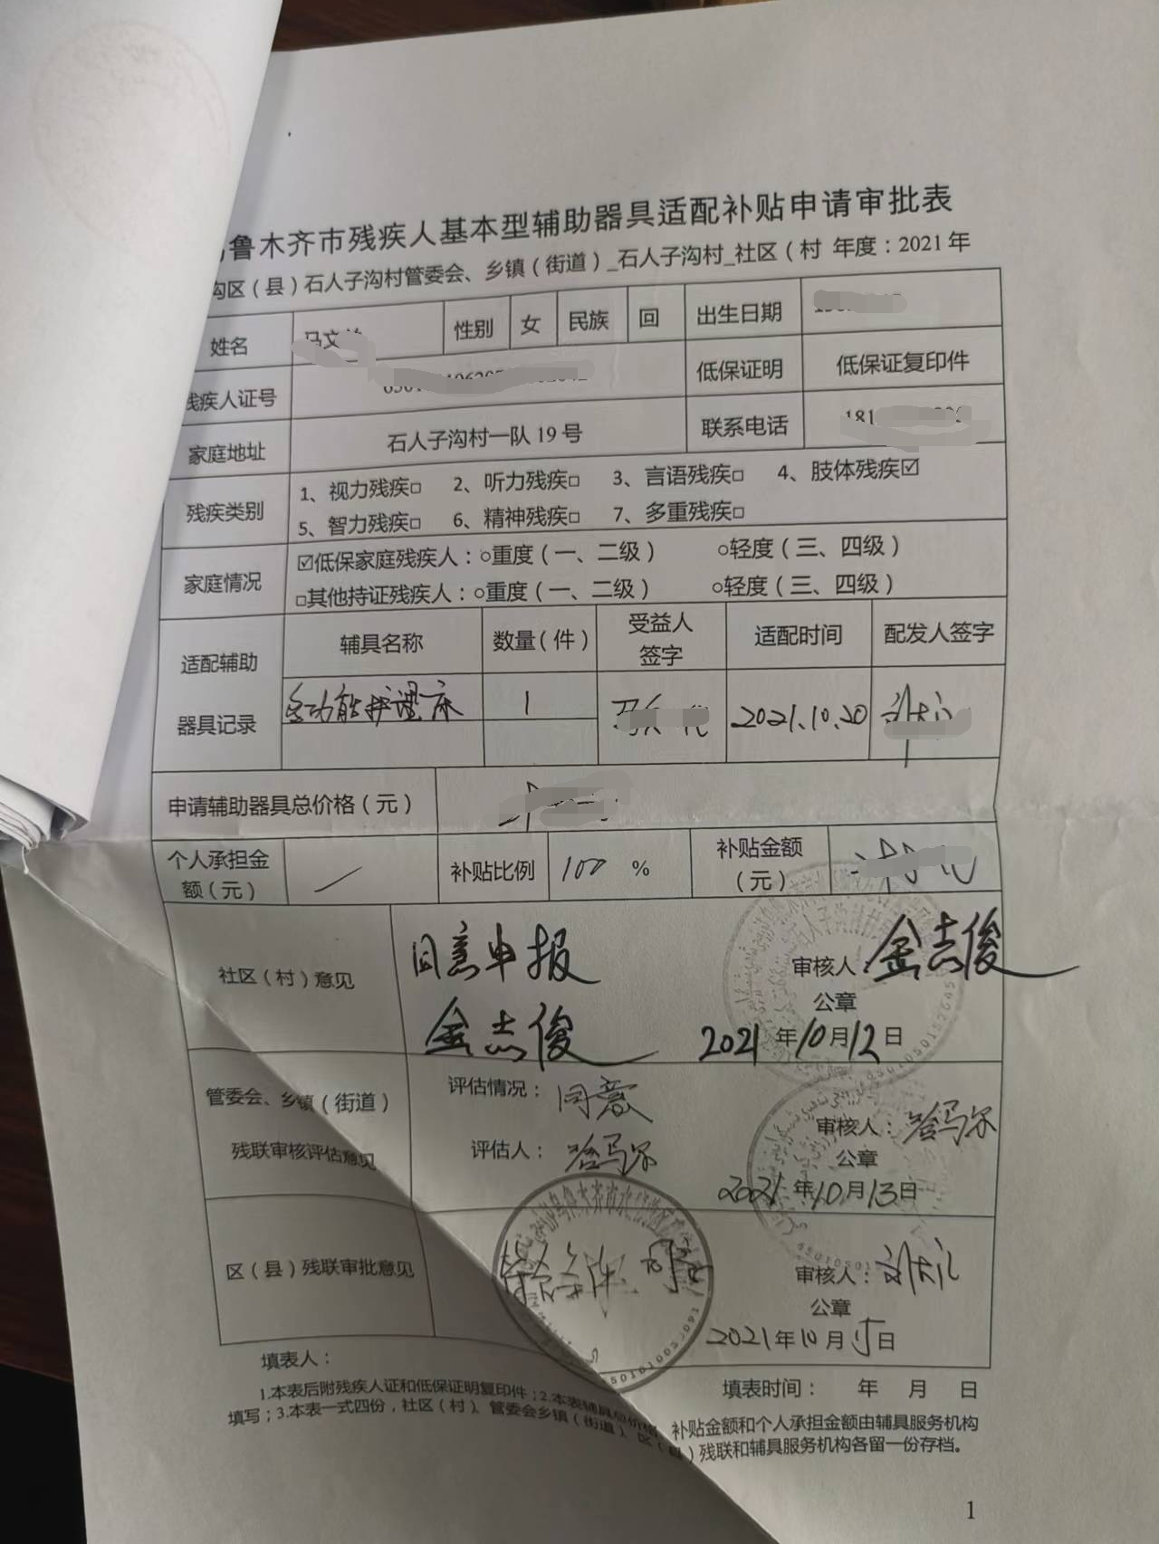

**附件5、政采云采购合同、验收单（举例）**

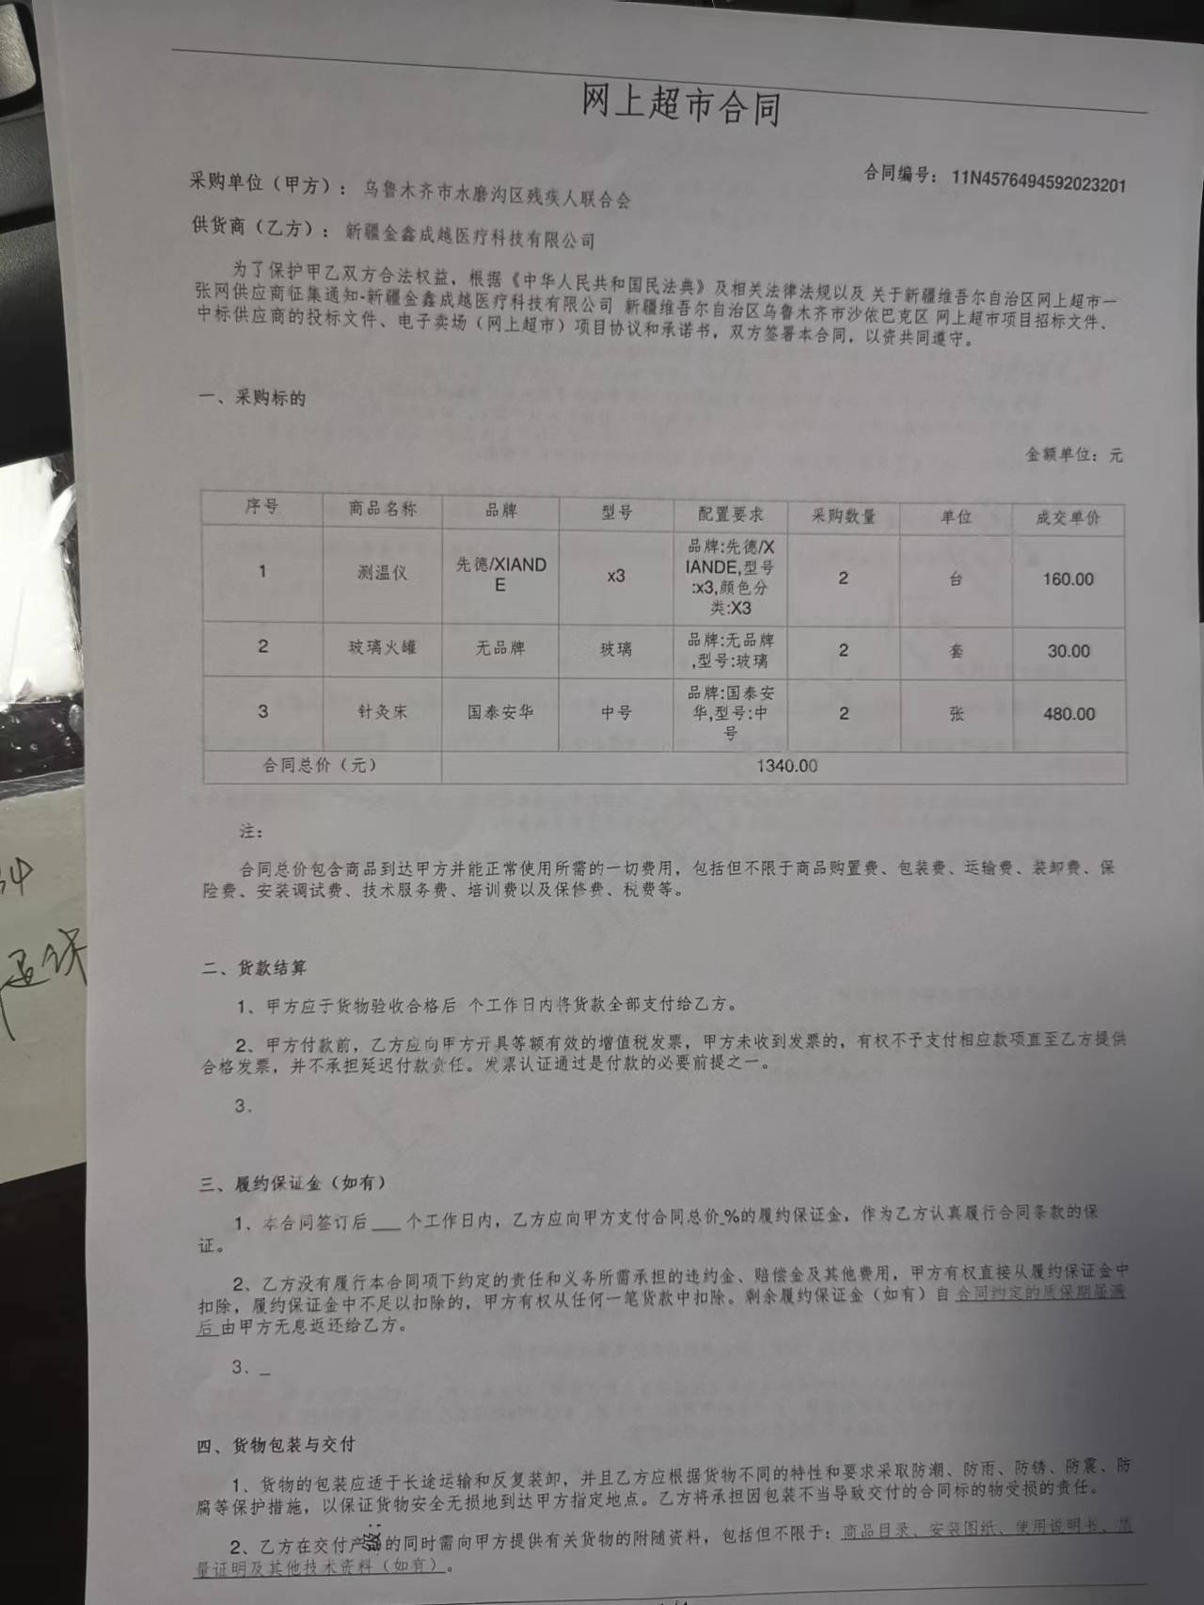

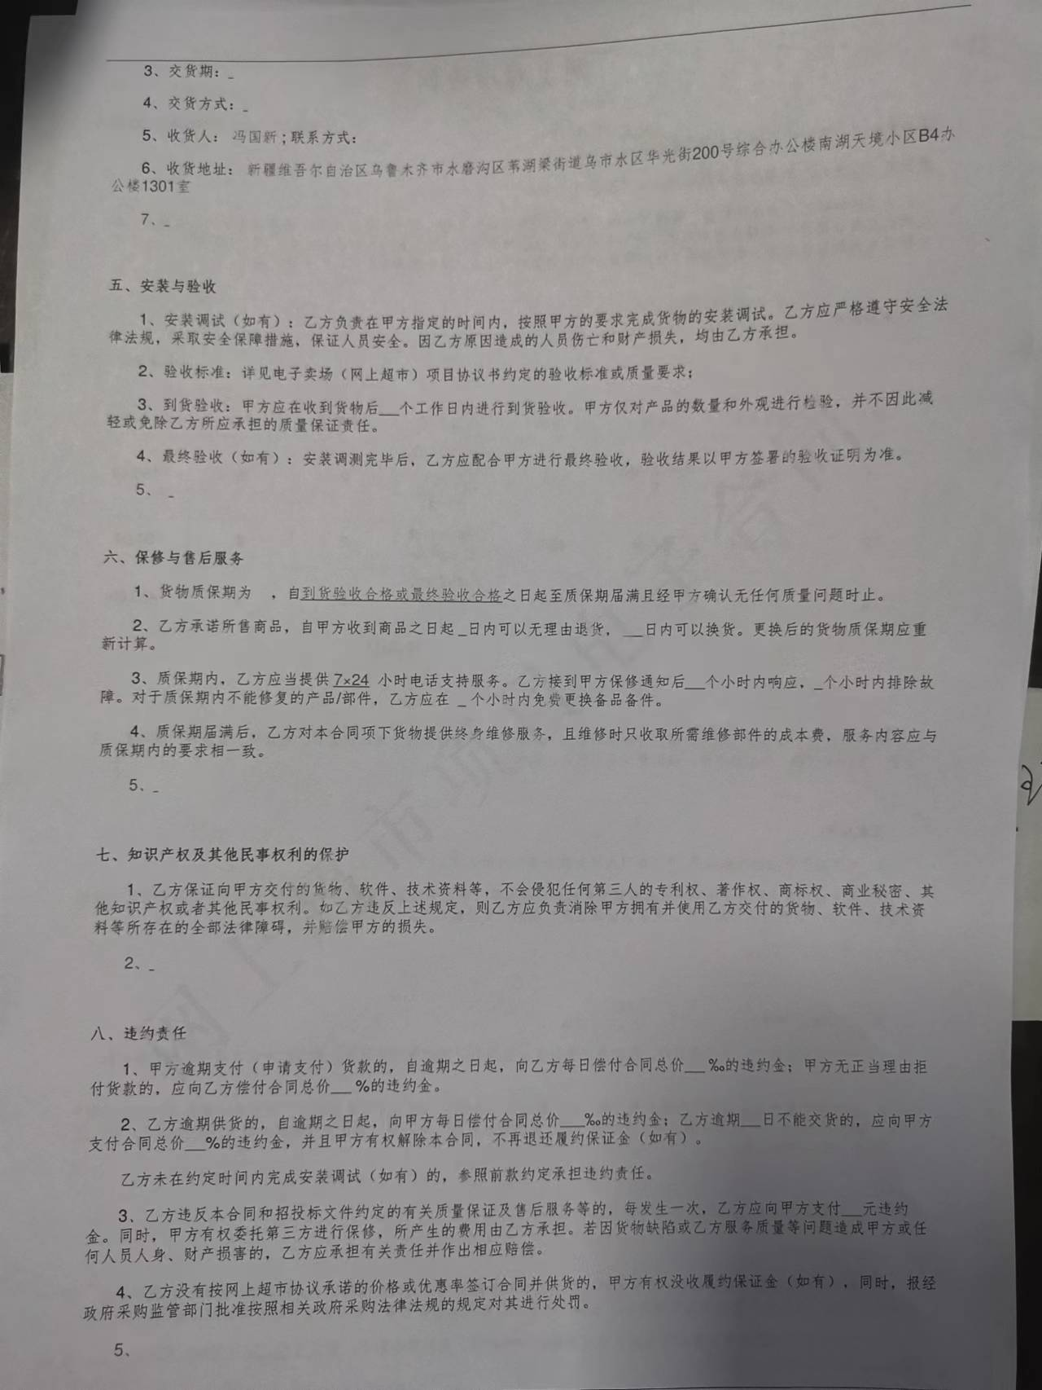

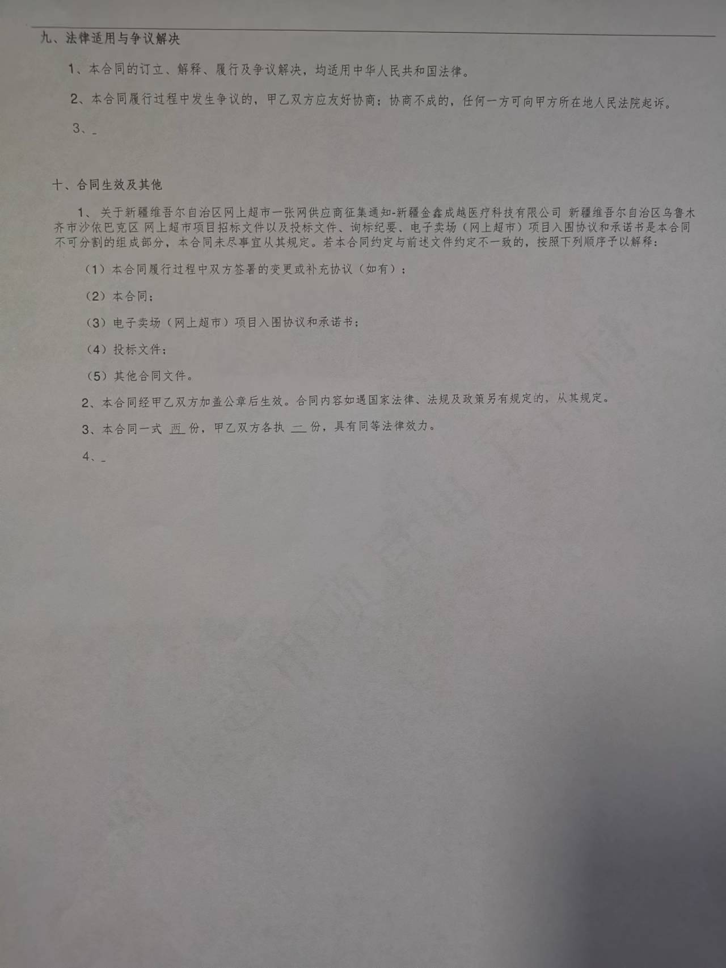

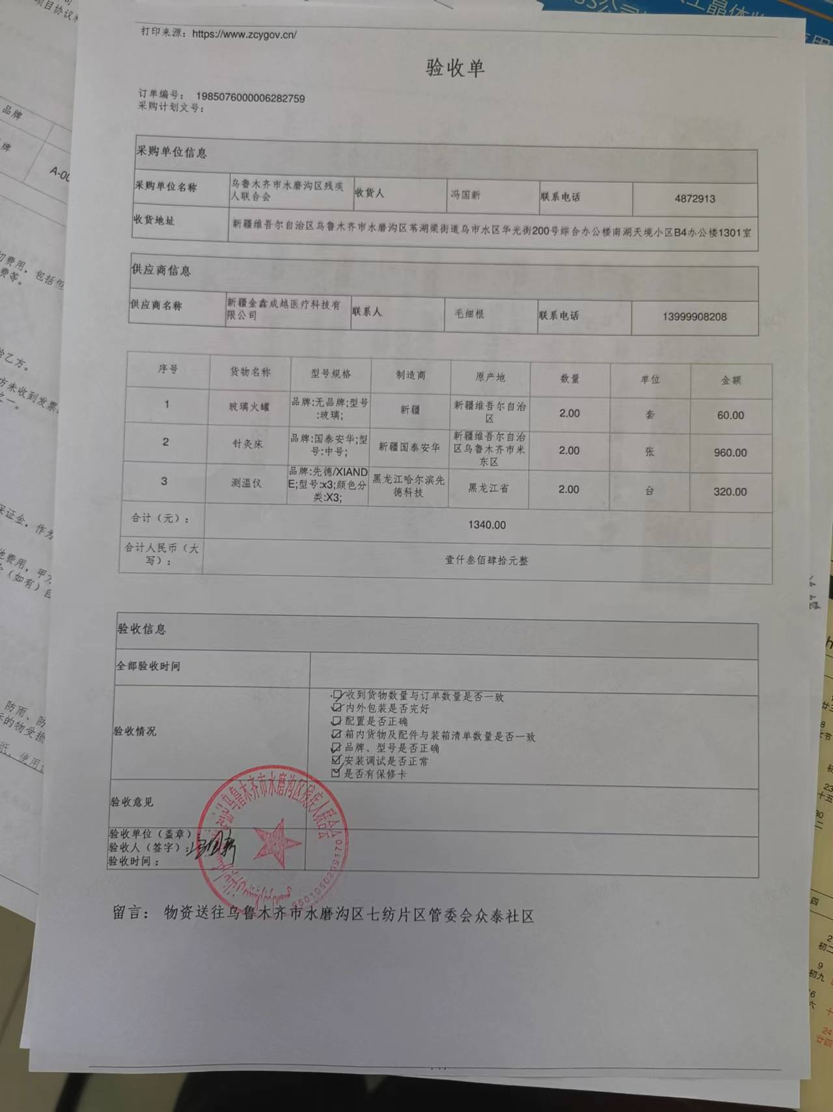

**附件6、宣传、培训照片**

